1. В поиске Windows ввести «cmd».
2. Выбрать из найденных «Командная строка»

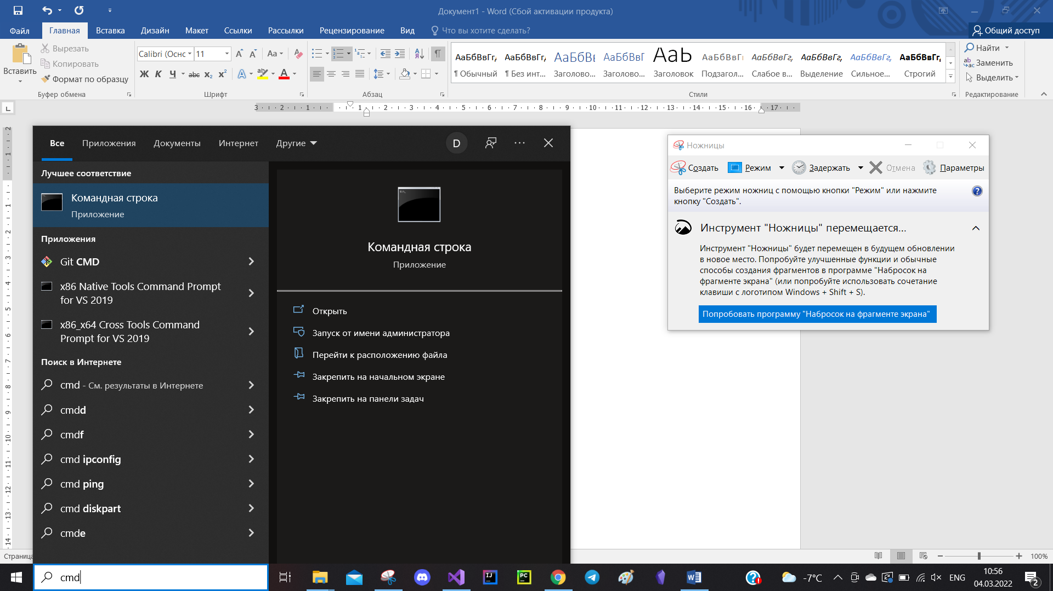

1. Написать в консоль «python», нажать Enter

Если в консоль вывелись следующие строки:

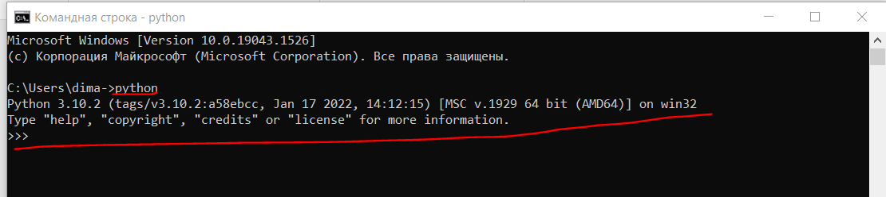

То все в порядке, закрываем консоль. В противном случае Вас автоматически перенаправит в магазин Windows, где нужно будет нажать на кнопку «Получить» для продукта Python.

1. После чего необходимо разархивировать приложение в нужную вам папку.
2. В папке приложения запустить само приложение двойным кликом по «ChatParse.exe»

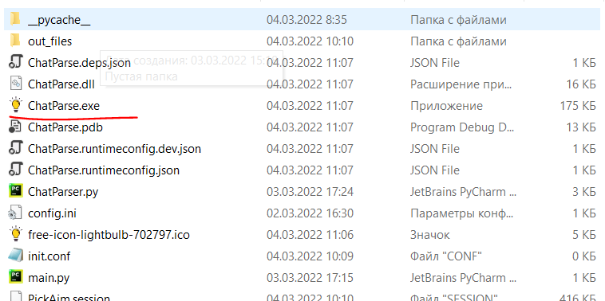

В случае возникновения ошибки при запуске следующего формата:

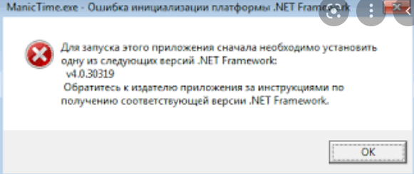

Необходимо перейти по ссылке: <https://versionsof.net/core/3.1/3.1.0/>

Пролистав ниже, найдите следующую ссылку на скачивание:

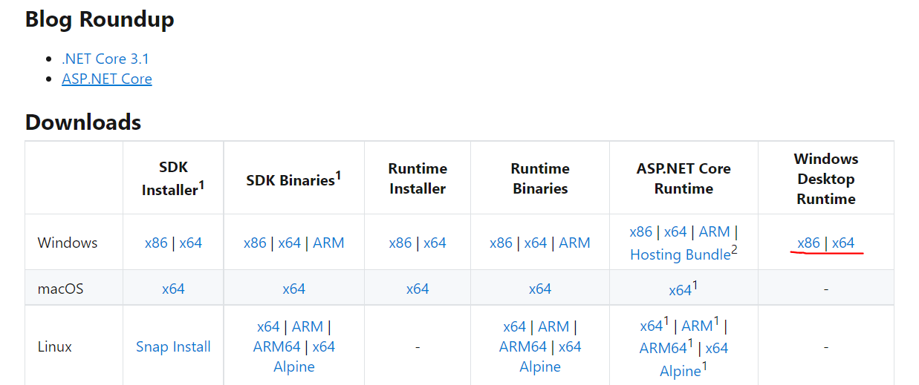

Загрузите подходящую версию (скорее всего х64)

После загрузки в папке «Загрузки» появится скачанный файл, его необходимо запустить и выполнить все внутренние рекомендации к установке.

1. После чего можно пользоваться приложением, запуская тот же файл.



При первом запуске запустятся еще дополнительные два окна( при последующих запусках их не будет).

1. В самом приложении необходимо ввести ссылку на интересующий чат и нажать на кнопку. Обработка может занять какое-то время – зависит от количества участников чата.

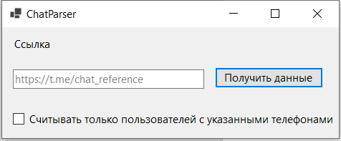

Если хотите получить список только тех пользователей, у которых указан номер телефона, поставьте соответствующую галочку

1. После обработки все данные пользователей будут в соответствующем названию чата файле в папке out_files

ВАЖНО: какие-либо ошибки будут появляться текстом в нижней части приложения.